ENCUENTROS ASIMÉTRICOS
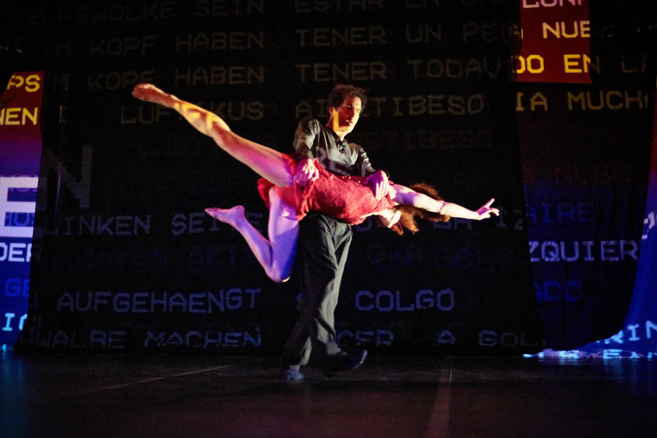
Foto © Tom Gonsior - Rodrigo Pardo & Rosalie Wanka
Concepto & Dirección artística: Rosalie Wanka

Funciones virtuales
19,20,21 Marzo - 20h CET
https://theater-hochx.de/asymmetrical-encounters.html
26 & 27 Marzo
www.alternativateatral.com (América Latina)

¿Qué interfaces hay entre el tango, aparentemente de género y la danza contemporánea, supuestamente neutral, en cuanto al género?

En la producción ENCUENTROS ASIMÉTRICOS / ASYMMETRICAL ENCOUNTERS de Rosalie Wanka, el tango se convierte en una referencia de la tipificación del género y se busca, en su encuentro con la danza contemporánea, interpelar esas normatividades.

ENCUENTROS ASIMÉTRICOS se basa en el proyecto de investigación previo ENTANGLEMENTS - Gender and Interculturality, llevado a cabo junto al coreógrafo argentino Rodrigo Pardo, para el cual Rosalie Wanka recibió en 2019 una beca de investigación del Departamento Cultural de Múnich. En 2020/21, Wanka desarrolla con esta obra los resultados de dicha investigación en escena, en colaboración con el elenco internacional - Rodrigo Pardo, Damian Cortes, Cecilia Loffredo - y la artista visual monaquense Manuela Hartel.

En una sucesión de escenas oníricas cada intérprete traerá consigo sus propios espacios biográficos subjetivos. Los espectadores se verán transportados a mundos extraños pero conocidos. Se enfrentarán con abismos humanos, que serán sorteados con mucho humor en torno a la posibilidad o imposibilidad del entendimiento mutuo.

Para ello se escenifican una serie de encuentros en los que chocan diferentes mundos. Constelaciones aparentemente absurdas cuestionan sutilmente identidades, prejuicios y la legitimidad de la propia cosmovisión.
​
Las proyecciones de Manuela Hartel reflejan a nivel visual los diferentes mundos de asociación en los que se mueve cada intérprete.
El ímpetu de la danza de los intérpretes se nutre de los lenguajes de la danza contemporánea y del tango, abordando sus respectivas concepciones coprorales moldeadas culturalmente.

​
ELENCO
Concepto I Dirección artística I Coreografía I Interpretación: Rosalie Wanka
Coreografia I Interpretación: Rodrigo Pardo
Cooperación coreográfica I Interpretación: Cecilia Loffredo, Damian Cortes
Diseño de video I Escenografía: Manuela Hartel
Arreglos I composición musical: Federico Mansilla
Diseño de luces: Hans R. Weiß
Asistencia I Vestuario: Fabián Kipp
Asistencia de producción Y Prensa: Lara Schubert
Documentación I posproducción: Tom Gonsior

ECO DE PRENSA

‘Sobre el descubrimiento de un mundo salvaje y amoroso’
Süddeutsche Zeitung / Rita Argauer
https://www.sueddeutsche.de/muenchen/muenchen-tanz-tanzteater-tango-cecilia-loffredo-rosalie-wanka-1.5210278?reduced=true

'...un evento llevadero, que concibe el cuerpo como un archivo en movimiento y el bailar como propuesta de comunicación.'
Münchner Feuilleton / Sabine Leucht
www.muenchner-feuilleton.de (Nr 105 / Marzo 2021)

Este proyecto se pudo realizar gracias al apoyo del
Ministerio de cultura de la ciudad de Munich/Alemania
En colaboración con
Theater Hoch X München (DE), Tanztendenz München (DE), Redsapata Linz (AT), KLAP Maison de la danse Marseille (FR). Cecilia Loffredo fue Artist in Residence de la Villa Waldberta (DE)

Más información
www.rosaliewanka.com / mail@rosaliewanka.com / Tel.: 049 157 56743661 (Whatsapp)

